셸 프로그래밍 실습보고서
20252744윤영진

Ex3-0.
■코드
export MYENV="Hello Shell"
■ 실행 결과 스크린샷
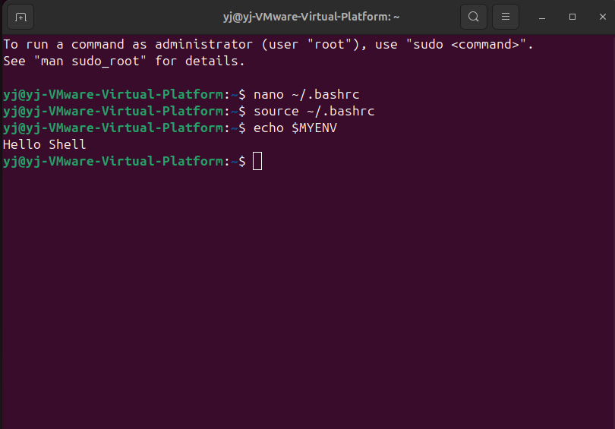
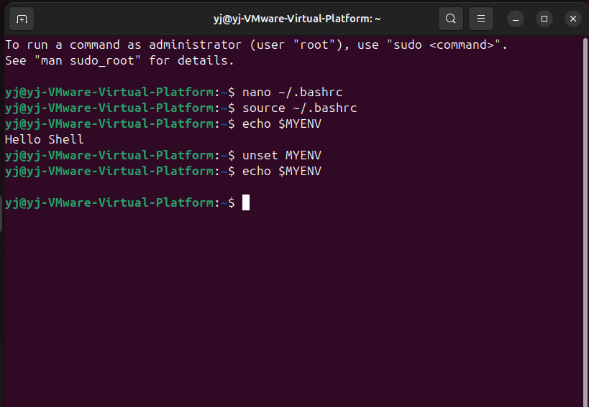

Ex3-1.
■ 코드
#!/bin/bash

a=$1
b=$2

echo "a + b = $((a+b))"
echo "a - b = $((a-b))"
echo "a * b = $((a*b))"
echo "a / b = $((a/b))"
■ 실행 결과 스크린샷
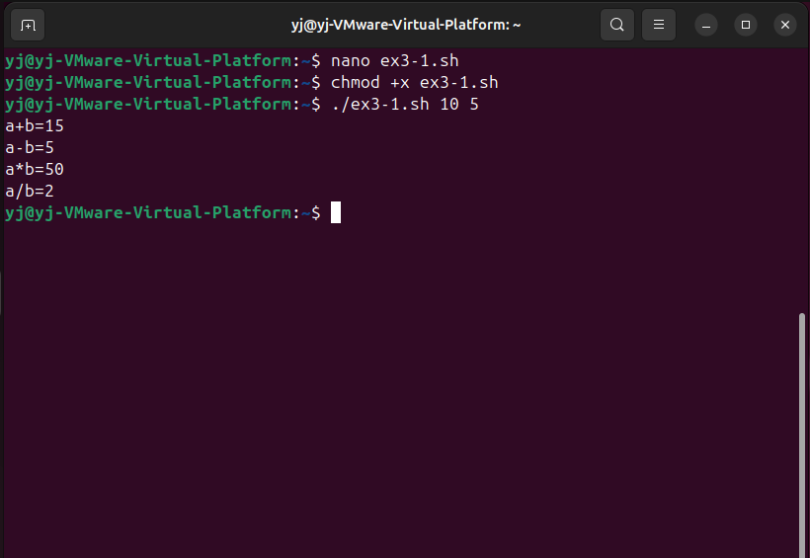

Ex3-2.
■ 코드
#!/bin/bash

echo "x 값을 입력하세요: "
read x

y=$(( x * x / 2 ))

echo "y = $y"
■ 실행 결과 스크린샷
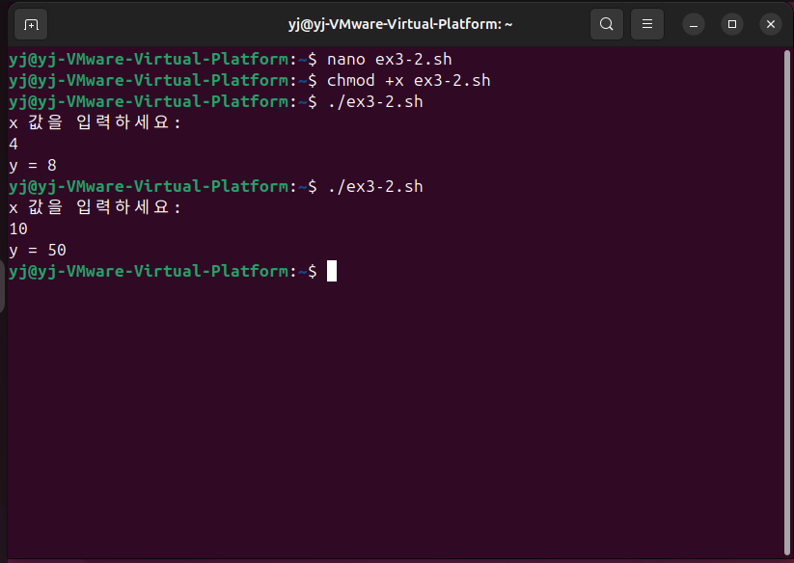

Ex3-3.
■ 코드
#!/bin/bash

echo "과목1 점수를 입력하세요 (0~100): "
read s1

echo "과목2 점수를 입력하세요 (0~100): "
read s2

if [ $s1 -lt 0 ] || [ $s1 -gt 100 ] || [ $s2 -lt 0 ] || [ $s2 -gt 100 ]; then
echo "점수는 0~100 사이여야 합니다."
exit 1
fi

get_grade() {
if [ $1 -ge 90 ]; then
echo "A"
else
echo "B"
fi
}

g1=$(get_grade $s1)
g2=$(get_grade $s2)

echo "과목1 등급: $g1"
echo "과목2 등급: $g2"

avg=$(( (s1 + s2) / 2 ))
g_avg=$(get_grade $avg)

echo "평균 점수: $avg"
echo "평균 등급: $g_avg"

■ 실행 결과 스크린샷
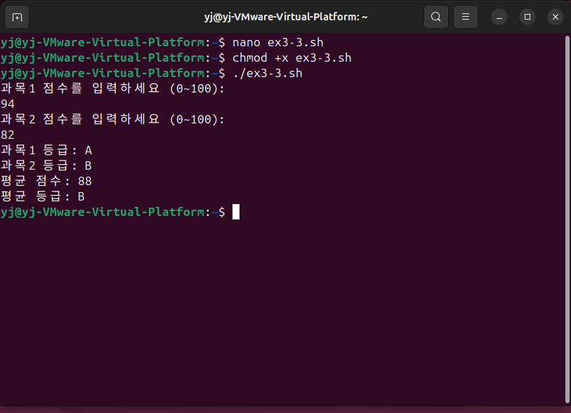

Ex3-4.
■ 코드
#!/bin/bash

scores=() # 점수를 저장할 배열

while true
do
echo "===================="
echo "1) 과목 성적 추가"
echo "2) 입력된 모든 점수 보기"
echo "3) 평균 점수 확인"
echo "4) 평균 등급(GPA) 변환"
echo "5) 종료"
echo "===================="
read -p "메뉴 번호를 입력하세요: " menu

case $menu in
1)
read -p "추가할 점수를 입력하세요: " score
scores+=($score)
echo "성적이 추가되었습니다."
;;
2)
echo "입력된 점수들: ${scores[@]}"
;;
3)
sum=0
for s in "${scores[@]}"; do
sum=$((sum + s))
done
if [ ${#scores[@]} -gt 0 ]; then
avg=$((sum / ${#scores[@]}))
echo "평균 점수: $avg"
else
echo "입력된 점수가 없습니다."
fi
;;
4)
sum=0
for s in "${scores[@]}"; do
sum=$((sum + s))
done
if [ ${#scores[@]} -gt 0 ]; then
avg=$((sum / ${#scores[@]}))

if [ $avg -ge 90 ]; then
echo "평균 등급: A"
elif [ $avg -ge 80 ]; then
echo "평균 등급: B"
elif [ $avg -ge 70 ]; then
echo "평균 등급: C"
elif [ $avg -ge 60 ]; then
echo "평균 등급: D"
else
echo "평균 등급: F"
fi
else
echo "입력된 점수가 없습니다."
fi
;;
5)
echo "프로그램을 종료합니다."
exit 0
;;
*)
echo "잘못된 입력입니다."
;;
esac
done
■ 실행 결과 스크린샷
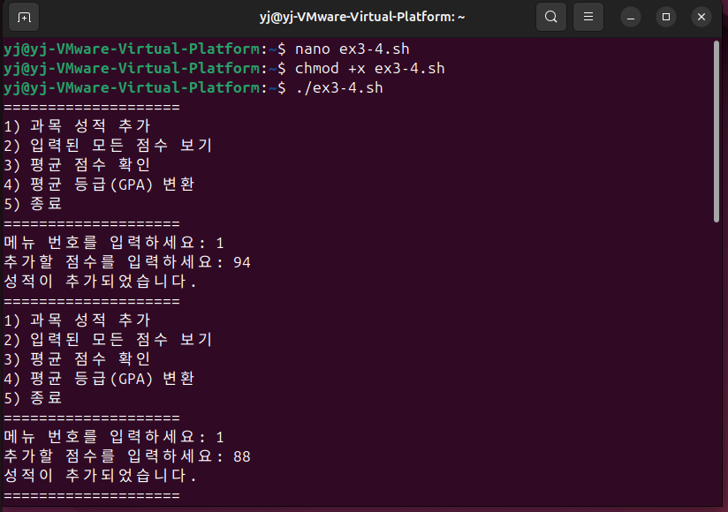
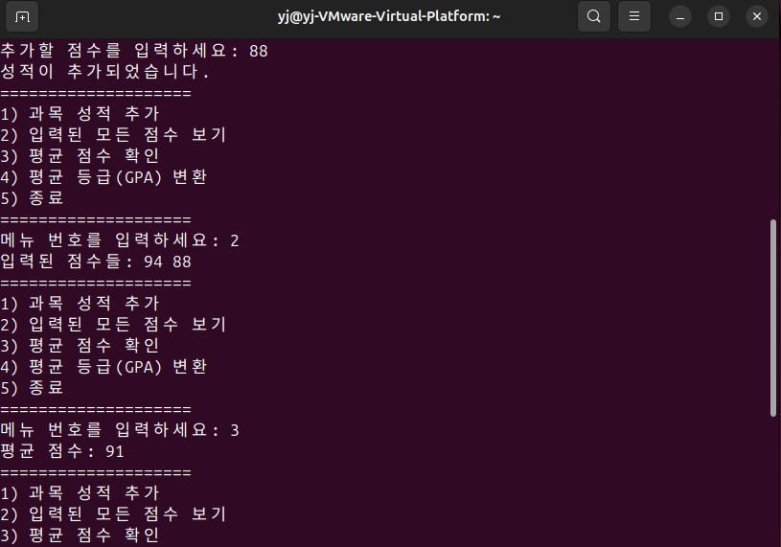
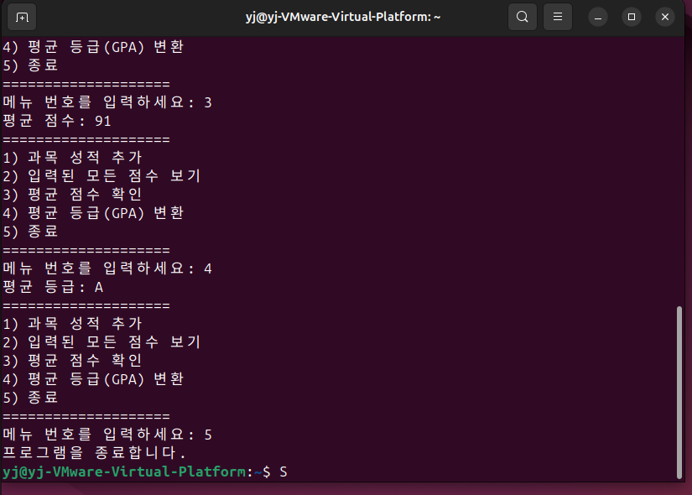

Ex3-5.
■ 코드
#!/bin/bash

# 내부 함수: 사용자가 입력한 명령어와 옵션을 실행
run_cmd() {
cmd=$1 # 첫 번째 인자: 명령어 이름
shift # 나머지는 옵션/인자
eval "$cmd $*" # eval로 명령어 실행
}

echo "실행할 리눅스 명령어를 입력하세요 (예: ls, pwd, date): "
read command

echo "옵션/인자를 입력하세요 (없으면 그냥 엔터): "
read params

run_cmd "$command" $params

■ 실행 결과 스크린샷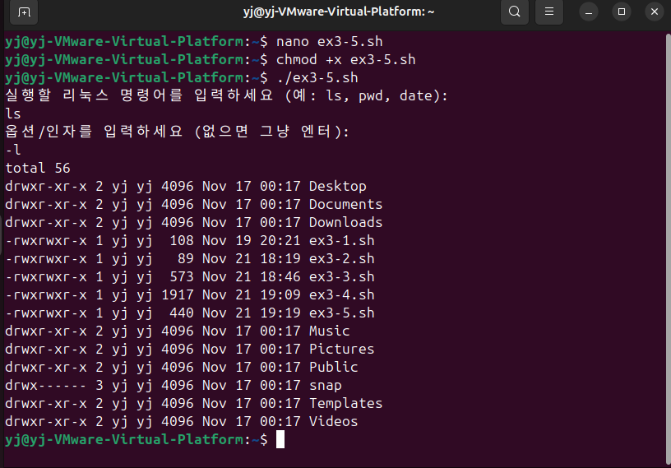

Ex3-6.
■ 코드
ex3-6.py
import sys

print("=== Python 실행파일 시작 ===")

# 입력된 인자 전체 출력
print("입력된 인자들:", sys.argv[1:])

print("=== Python 실행파일 종료 ===")
ex3-6.sh
#!/bin/bash

# ex3-6.py를 실행하고 입력 인자 모두 전달
echo "=== 셸 스크립트 시작 ==="

python3 ex3-6.py "$@"

echo "=== 셸 스크립트 종료 ==="

■ 실행 결과 스크린샷
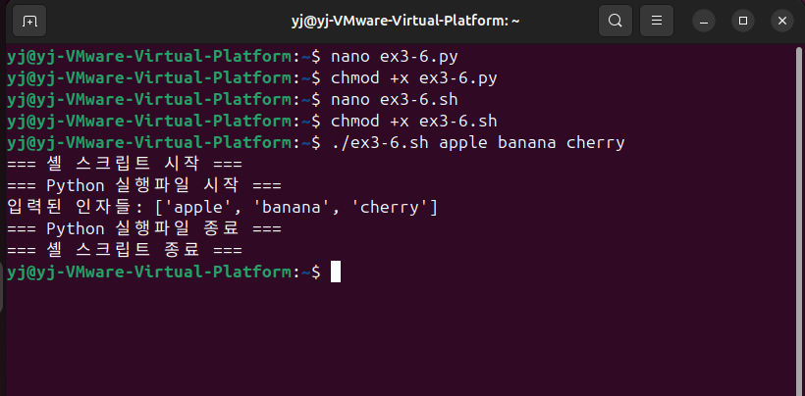

Ex3-7.
■ 코드
#!/bin/bash

while true
do
echo "==========================="
echo " 시스템 상태 확인 메뉴"
echo "==========================="
echo "1) 사용자 정보 확인"
echo "2) CPU/GPU 사용량 확인"
echo "3) 메모리 사용량 확인"
echo "4) 디스크 사용량 확인"
echo "5) 종료"
echo "==========================="
read -p "메뉴 번호를 선택하세요: " choice

case $choice in
1)
echo "---- 사용자 정보 ----"
who
;;
2)
echo "---- CPU 사용량(top) ----"
top -b -n 1 | head -n 10
;;
3)
echo "---- 메모리 사용량(free) ----"
free -h
;;
4)
echo "---- 디스크 사용량(df -h) ----"
df -h
;;
5)
echo "프로그램을 종료합니다."
exit 0
;;
*)
echo "잘못된 입력입니다. 다시 선택하세요."
;;
esac

echo "" # 보기 편하게 한 줄 띄기
done
■ 실행 결과 스크린샷
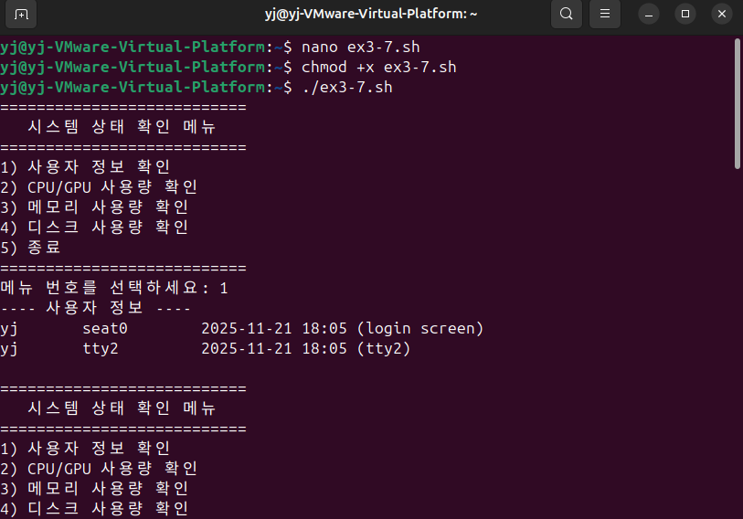
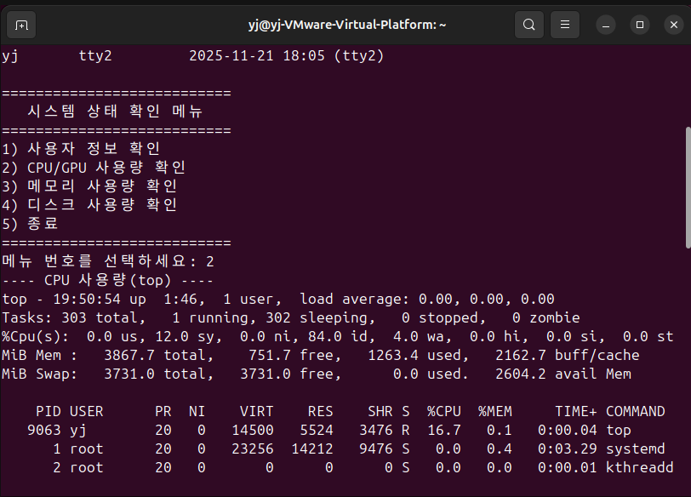

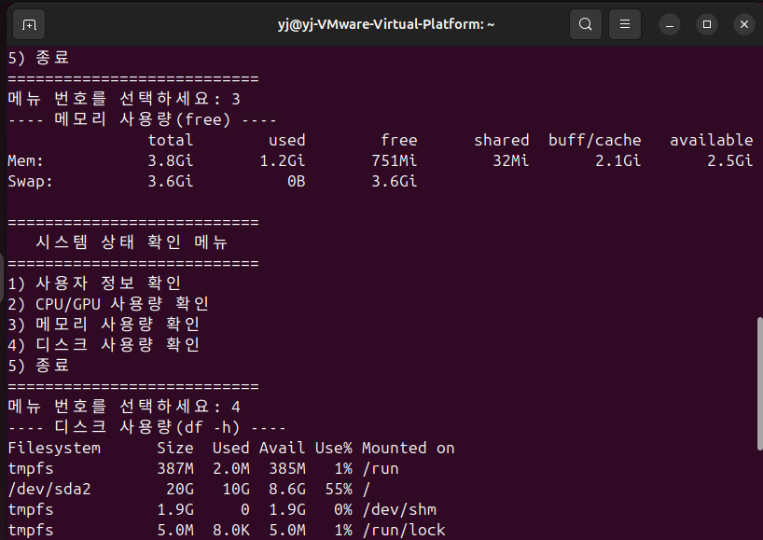

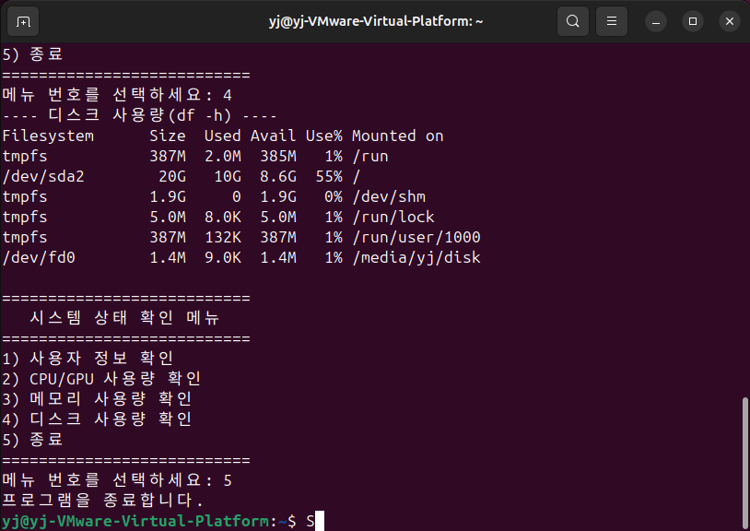

Ex3-8.
■ 코드
#!/bin/bash

DB_DIR="./DB"
TRAIN_DIR="./train"

# 1. DB 폴더 확인 후 없으면 생성
if [ ! -d "$DB_DIR" ]; then
mkdir "$DB_DIR"
echo "DB 폴더를 생성했습니다."
else
echo "DB 폴더가 이미 존재합니다."
fi

# 2. DB 폴더 안에 임의의 5개 파일 생성
for i in 1 2 3 4 5
do
FILE="$DB_DIR/file${i}.txt"
echo "This is file $i" > "$FILE"
done
echo "DB 폴더 안에 5개의 파일을 생성했습니다."

# 2-2. DB 폴더 안의 파일들을 하나의 압축 파일로 만들기 (tar 사용)
tar -czf DB_files.tar.gz -C "$DB_DIR" .
echo "DB_files.tar.gz 파일로 압축했습니다."

# 3. train 폴더 생성 (없으면)
if [ ! -d "$TRAIN_DIR" ]; then
mkdir "$TRAIN_DIR"
echo "train 폴더를 생성했습니다."
else
echo "train 폴더가 이미 존재합니다."
fi

# 3-2. train 폴더 안에 DB 폴더의 5개 파일을 링크로 생성
for f in "$DB_DIR"/*
do
base_name=$(basename "$f")
link_path="$TRAIN_DIR/$base_name"

# 이미 같은 이름의 파일/링크가 있으면 지우고 다시 생성
if [ -e "$link_path" ]; then
rm -f "$link_path"
fi

ln -s "../DB/$base_name" "$link_path"
done

echo "train 폴더에 DB 폴더의 파일들에 대한 링크를 생성했습니다."
■ 실행 결과 스크린샷
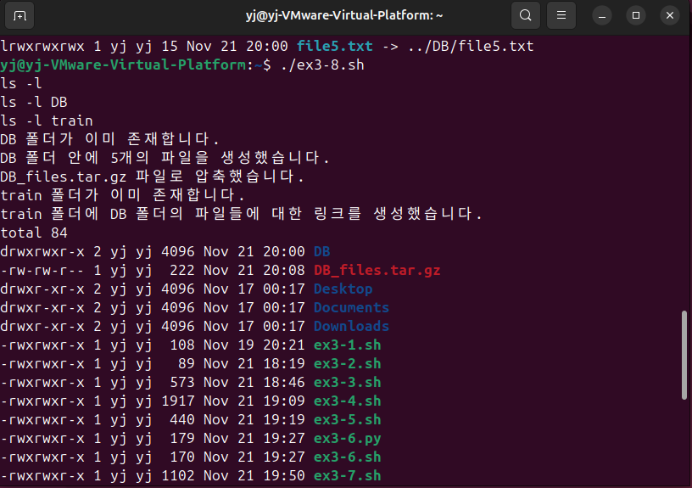
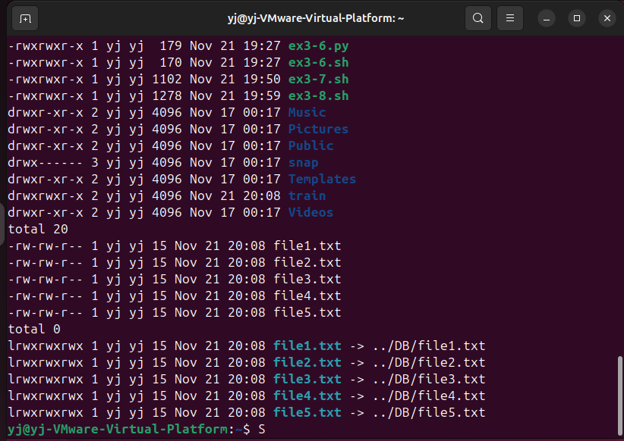

Ex3-9.
■ 코드
#!/bin/bash

DB_FILE="DB.txt"

# DB 파일이 없으면 새로 생성
if [ ! -f "$DB_FILE" ]; then
touch "$DB_FILE"
fi

while true
do
echo "============================"
echo " 1) 팀원 정보 추가"
echo " 2) 팀원과 한 일 기록"
echo " 3) 팀원 검색 (이름으로)"
echo " 4) 수행 내용 검색 (날짜로)"
echo " 5) 종료"
echo "============================"
read -p "메뉴를 선택하세요: " choice

case "$choice" in
1)
echo "[팀원 정보 추가]"
read -p "이름을 입력하세요: " name
read -p "생일 또는 전화번호를 입력하세요: " info
echo "M|$name|$info" >> "$DB_FILE"
echo "팀원 정보가 저장되었습니다."
;;
2)
echo "[팀원과 한 일 기록]"
read -p "날짜를 입력하세요 (예: 2024-11-21): " date
read -p "수행한 일을 입력하세요: " work
echo "W|$date|$work" >> "$DB_FILE"
echo "수행 내용이 저장되었습니다."
;;
3)
echo "[팀원 검색]"
read -p "검색할 이름을 입력하세요: " search_name
echo "== 팀원 검색 결과 =="
grep "^M|.*$search_name" "$DB_FILE" || echo "검색 결과가 없습니다."
;;
4)
echo "[수행 내용 검색]"
read -p "검색할 날짜를 입력하세요 (예: 2024-11-21): " search_date
echo "== 수행 내용 검색 결과 =="
grep "^W|$search_date" "$DB_FILE" || echo "검색 결과가 없습니다."
;;
5)
echo "프로그램을 종료합니다."
break
;;
*)
echo "잘못 입력했습니다. 1~5 중에서 선택하세요."
;;
esac

echo # 한 줄 띄우기
done
■ 실행 결과 스크린샷
